工控软件基础 课程实验报告
项目名称：多人合作GitHub操作（仓库创建、合作者管理、Fork与Issue）
实验时间：05月15日
专业班级：测控2302
实验人姓名：文皓
实验人学号：202310129
光机电一体化河北省实验教学示范中心
2025年05月15日
指导老师：杨乐
一、实验目的
1. 理解GitHub多人协作的基本流程与角色分工
2. 掌握创建仓库时忽略文件（.gitignore）和开源许可证的作用及选择方法
3. 学会在GitHub中邀请合作者并处理邀请邮件
4. 掌握Fork操作：将他人仓库完整复制到自己的账号下
5. 学会使用Issue管理项目任务、缺陷和待解决问题，并能指派给合作者
二、实验设备（或软件平台）
1. 计算机一台（Windows 11操作系统）
2. 两个浏览器（如Chrome和Firefox）用于同时登录两个GitHub账号
3. 两个GitHub账号（一个模拟组长账号，一个模拟组员账号）
4. 稳定的网络连接（用于访问GitHub及接收邮件）
三、实验原理
GitHub提供了多种多人协作机制以适应不同的团队工作流。最常见的两种协作模式是直接合作者模式和Fork与Pull Request模式。
在直接合作者模式下，仓库的拥有者（组长）可以将其他GitHub用户添加为合作者。被添加的用户接受邀请后即获得对该仓库的写入权限，可以直接执行git push操作推送代码到远程仓库。这种方式适合小规模、高信任度的团队内部开发。
在Fork模式下，组员将组长的仓库复制到自己账号下形成一个独立的远程仓库副本。这个副本与原仓库在初始状态下完全一致，但后续更新不会自动同步。组员在自己的Fork副本上可以任意修改、提交和推送，当希望将自己的修改合并到原仓库时，需要发起Pull Request请求，由原仓库拥有者审核后合并。这种方式适合开源项目或大规模协作场景，因为普通贡献者不需要被授予直接写入权限。
Issue是GitHub内置的项目管理工具，用于记录功能请求、缺陷报告、待办任务等。每个Issue有一个唯一的编号和状态（打开或关闭），可以附加标签、里程碑和指派人。被指派的合作者会收到通知，从而明确责任归属。Issue系统有助于团队追踪项目进度，减少沟通成本。
.gitignore文件用于指定不需要被Git跟踪的文件或目录，例如编译产生的中间文件、操作系统自动生成的临时文件、本地配置文件等。创建仓库时选择忽略文件模板（如Windows、Java、Python等）可以快速生成适合该开发环境的默认忽略规则。开源许可证（License）定义了他人使用、修改和分发代码的法律条件，常见的有MIT、GPL、Apache等。
四、实验内容及步骤
1. 准备两个GitHub账号
使用两个不同的浏览器（例如Chrome和Firefox）分别登录组长账号（假设为Chuntianlaile）和组员账号（假设为Manchangdx）。确保两个账号均已通过邮箱验证，并且网络连接正常。
2. 组长创建新仓库
在组长账号中点击右上角的加号按钮，选择New repository。在Repository name处输入仓库名称work。描述栏可留空。在添加.gitignore下拉框中选择Windows（因为本次实验使用Windows环境开发）。开源许可证下拉框选择None，因为本实验不涉及开源协议。设置仓库为公开（Public），然后点击Create repository完成创建。
3. 查看仓库页面
仓库创建成功后，跳转到work仓库的主页面。注意观察右上角的三个按钮：Watch用于设置对仓库的关注级别，Star用于点赞收藏仓库，Fork用于将仓库复制到自己的账号下。这些按钮是GitHub仓库页面的标准组件。
4. 组长增加合作者
组长进入仓库的Settings选项卡，在左侧菜单中选择Collaborators。在Manage access区域中点击Add people按钮。在弹出的输入框中输入组员账号的用户名Manchangdx，从下拉列表中选择正确的用户，然后点击Add collaborator。系统会提示邀请已发送，并显示Pending状态。同时GitHub会自动向组员的注册邮箱发送一封邀请邮件。
5. 组员接受邀请
组员登录自己的GitHub账号，同时打开邮箱。找到来自GitHub的邀请邮件，邮件标题通常为“Invitation to collaborate on ...”。点击邮件中的View invitation按钮，浏览器会跳转到GitHub的邀请确认页面。点击绿色的Accept invitation按钮，即可成功加入组长的仓库成为合作者。此时组员在自己的GitHub主页中可以看到组长仓库的访问权限。
6. 组员Fork仓库
组员在浏览器中访问组长账号下的work仓库页面（注意不是自己账号下的仓库）。点击页面右上角的Fork按钮。GitHub会弹出一个窗口询问Fork到哪个账号，选择自己的账号（Manchangdx）。等待几秒钟后，页面自动跳转到组员账号下的work仓库，此时该仓库已经完整复制了组长的所有内容（包括提交历史、分支等）。在仓库名称下方会显示一行小字：“Forked from Chuntianlaile/work”，表明这个仓库的来源。
7. 组长添加Issue
组长在自己的work仓库中点击Issues选项卡（位于仓库名称下方）。点击绿色的New issue按钮。在Title输入框中输入第一个任务标题，例如“添加项目说明文档”。在正文部分可以详细描述任务要求，例如“需要在仓库根目录下创建README.md文件，介绍项目用途和使用方法”。在右侧的Assignees下拉列表中选择组员Manchangdx，将该任务指派给组员。点击Submit new issue完成创建。按照同样的方式创建第二个Issue，标题为“优化代码注释”，内容为“检查所有代码文件，完善函数和关键逻辑的注释”，也指派给同一组员。创建成功后，Issues列表显示两个编号为#1和#2的未完成任务。
8. 查看组员的Issue视图
组员登录自己的账号后，访问组长仓库的Issues页面，可以看到被指派给自己的Issue。同时GitHub会通过网页通知（右上角铃铛图标）和邮件提醒组员。组员可以点击任意Issue进入详情页，添加评论或关闭Issue。
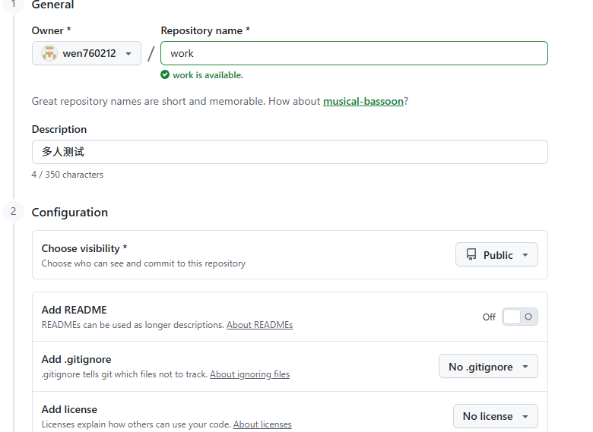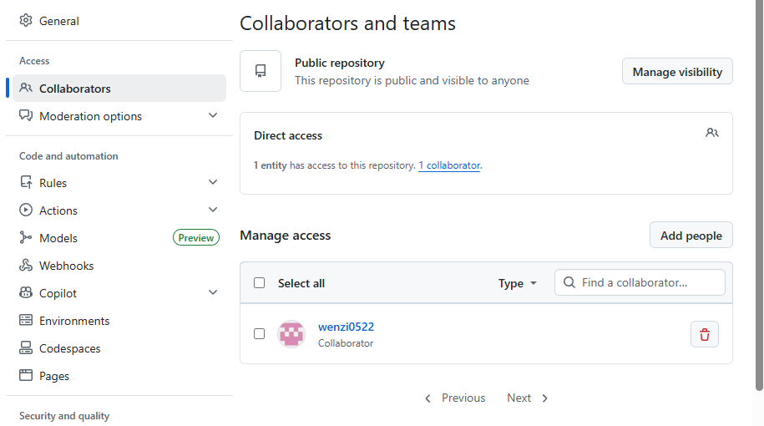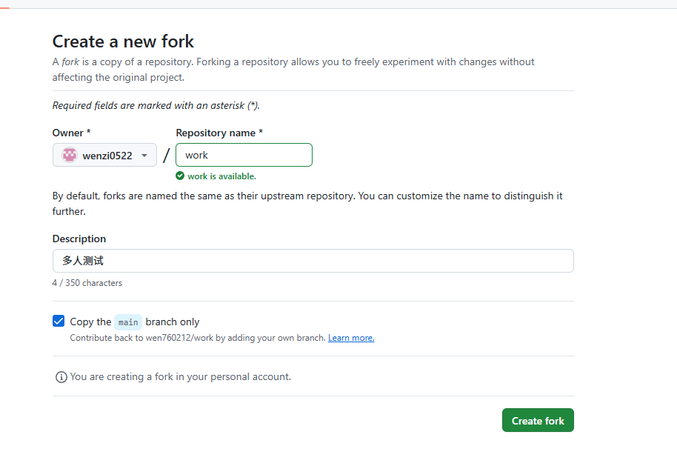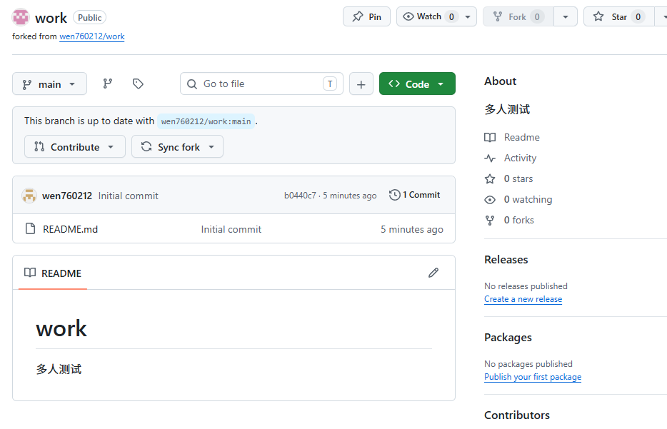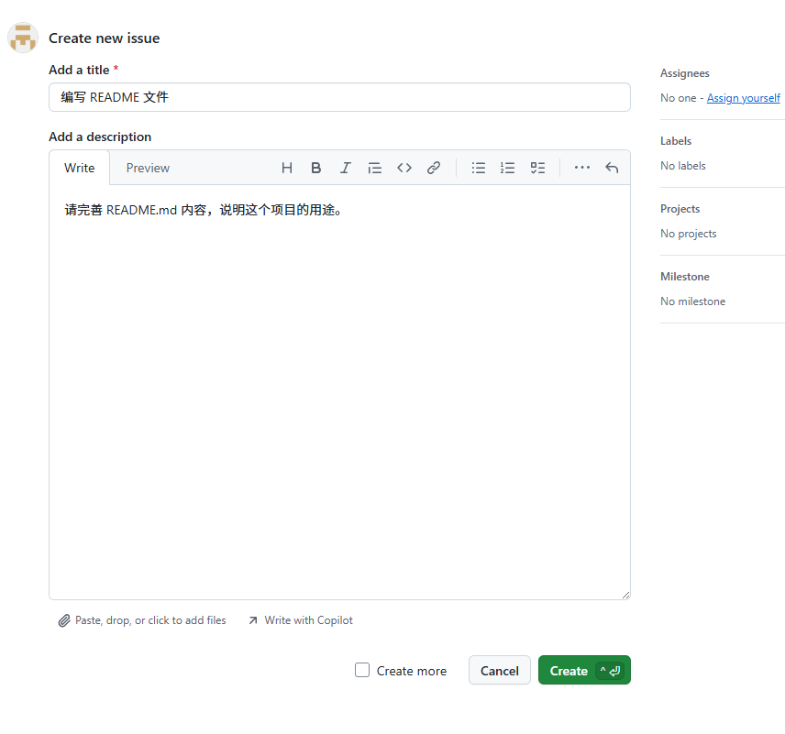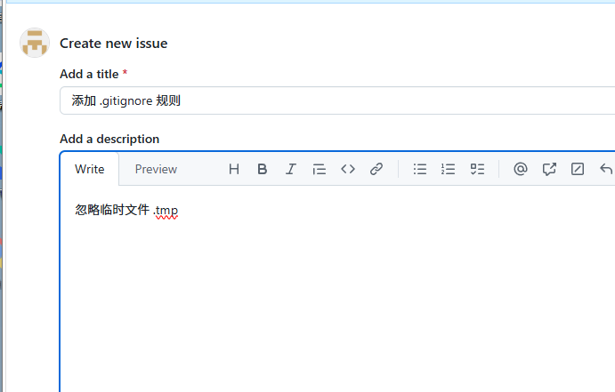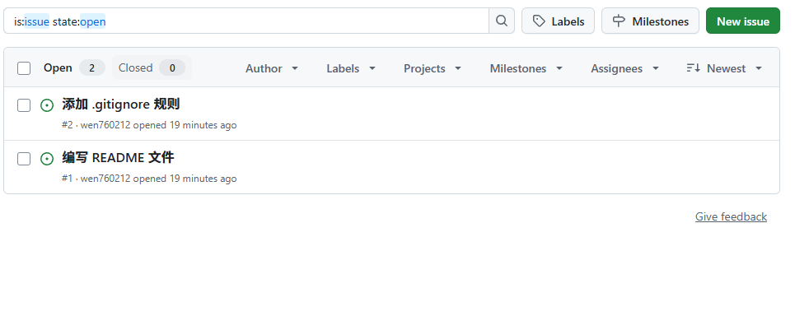
五、实验数据及分析
组长创建仓库时选择了Windows类型的.gitignore模板。仓库生成后，在代码根目录中自动出现一个名为.gitignore的文件。打开该文件可以看到其中列举了许多Windows系统下常见的临时文件和缓存文件，例如Thumbs.db、Desktop.ini，以及Visual Studio开发环境产生的*.suo、*.user等。这证明忽略文件机制可以有效过滤本地无关文件，避免它们被误提交到版本库中，从而保持仓库的干净整洁。如果创建仓库时没有选择忽略模板，后续也可以手动添加或从GitHub上的gitignore仓库中下载对应模板。
组长邀请组员为合作者的过程展示了GitHub基于邀请的权限管理机制。邀请通过邮件发送，组员需要主动确认才能获得写入权限。这一机制保证了仓库访问的安全性，防止未经授权的用户随意加入。组员接受邀请后，虽然没有显式执行git clone操作，但已经具备了推送代码到组长远程仓库的权限。这比Fork模式更加直接，适合小型团队内部开发。
组员执行Fork操作后，自己的账号下出现了一个同名的work仓库。在组员仓库页面的顶部可以清晰看到“forked from Chuntianlaile/work”的标识。此时组员拥有自己这个Fork仓库的全部控制权，可以随意修改、提交和推送，而不会影响组长的原始仓库。Fork操作本质上是GitHub服务器端的仓库复制，它不会自动同步原仓库的后续更新，如果需要同步，组员需要手动添加原仓库为上游远程仓库并使用git pull拉取更新。Fork机制使得任何人都可以参与开源项目贡献，而无需项目维护者为其开放直接写入权限。
组长创建了两个Issue并指派给组员。在Issue详情页中，可以看到每个Issue都有独立的编号（#1和#2）、标题、描述、创建时间和状态。指派后，被指派者会收到通知，明确自己需要完成的任务。Issue系统还具有标签（Label）功能，例如可以添加“enhancement”、“bug”、“documentation”等标签来分类问题；里程碑（Milestone）功能可以按版本或时间阶段组织多个Issue。通过Issue跟踪，团队成员可以清晰了解项目当前有多少未完成的任务，避免重复劳动或任务遗漏。
实验过程中没有遇到明显的错误或异常。两个浏览器同时操作时，注意区分账号身份避免误操作。整个流程顺畅，验证了GitHub多人协作的基本可行性。

六、实验结论
1. .gitignore文件在多人协作中非常重要，它能够排除编译产物、临时文件等不需要版本控制的文件，避免仓库体积膨胀和干扰代码审查。创建仓库时选择合适的忽略模板可以省去后期手动配置的麻烦。
2. GitHub通过邀请机制管理合作者权限，被邀请用户接受后即可获得对该仓库的推送权限。这种方式适合高信任度的团队内部协作。
3. Fork操作允许任何人将他人仓库复制到自己的账号下，形成一个独立的远程仓库。这是GitHub开源协作模式的基石，贡献者可以在自己的Fork副本上自由修改，然后通过Pull Request向原仓库提交修改建议。
4. Issue是GitHub内置的项目管理工具，能够记录任务、缺陷和功能请求，并支持指派、标签和里程碑。合理使用Issue可以显
著提高团队协作效率，使项目进度透明化。
5. 本次实验完整模拟了组长创建仓库、添加合作者、创建Issue，以及组员接受邀请、Fork仓库的全过程，掌握了GitHub多人协作的核心操作，为后续参与开源项目或团队开发奠定了实践基础。

